# Имитационное моделирование для повышения эффективности деятельности торговой организации

2016

Введение

Пропорционально с повсеместным развитием современных информационных технологий и их проникновением во все сферы человеческой деятельности, возрастает и их роль в бизнесе. Этому способствует не только прогресс технологий и методов повышения эффективности предприятий с помощью информационных систем, но и постоянное укрупнение компаний и усложнение их внутренней структуры.

[**Вернуться в каталог дипломов по менеджменту**](http://учебники.информ2000.рф/management3/management3.shtml)

Перечисленные факторы делают процесс анализа и оптимизации их деятельности всё более трудоёмким и требующим применения компьютерных вычислений. Одним из наиболее распространённых методов решения подобных задач является имитационное моделирование, действенность которого в данном вопросе обосновывается его универсальностью, высокой точностью прогнозирования и возможностью учёта большого количества факторов, в том числе стохастического характера.

Объектом данной работы является деятельность торговой компании «Магнит», предметом исследования - эффективность деятельности данной компании и способы её повышения.

Цель работы - разработка имитационной модели торгового предприятия, предоставляющей возможность анализа и оптимизации основных показателей его деятельности для улучшения финансовых результатов.

Для достижения данной цели был определён следующий ряд задач работы:

рассмотреть и изучить теоретические основы и методы имитационного моделирования,

провести исследование и анализ предметной области исследования - деятельности торгового предприятия,

определить методы и инструментальные средства решения поставленной проблемы,

спроектировать и разработать имитационную модель предприятия,

провести тестирование имитационной модели на реальных данных,

исследовать ключевые бизнес-показатели деятельности предприятия с помощью проведения вычислительного эксперимента по методу Монте-Карло, имитационный модель торговый прибыль

получить рекомендации по оптимизации показателей для выработки стратегических решений по повышению эффективности компании.

В первой главе данной работы проведён разбор теоретических основ и вопросов, касающихся имитационного моделирования и его подходов, а также осуществлено исследование объекта работы и предметной области моделирования - деятельности торгового предприятия. На основе теоретического анализа сформулирована проблема исследования. Вторая глава посвящена рассмотрению инструментальных средств решения проблемы и обоснованию выбора применённых в ходе работы методов. Кроме того, в ней содержится изложение последовательности действий по подготовке к разработке имитационной модели. Третий и заключительный раздел основной части работы сфокусирован на описании выполнения практической части исследования, заключающейся в программной реализации спроектированной имитационной модели, её тестировании, проведении экспериментов и оценке полученных результатов.

Глава 1. Теоретические предпосылки исследования

.1 Основные принципы имитационного моделирования

Современные предприятия уделяют большое внимание непрерывному развитию, улучшению и повышению эффективности своей деятельности. Но большинство стратегических решений, принимаемых в бизнесе, влечёт за собой риски, связанные с непосредственным вмешательством в их деятельность и неопределённостью последствий такого вмешательства.

Данные риски сводятся к минимуму при применении моделирования - метода исследования и анализа объектов реального мира путём построения и изучения их моделей, то есть абстрактных представлений, материальных или мысленных условных аналогов, повторяющих их основные элементы и свойства. Моделирование позволяет исследовать объекты косвенно, не затрагивая их «оригиналы», а экспериментируя на приближенных копиях - моделях.

Практическая полезность модели, как правило, обуславливается такими свойствами, как полнота и адекватность, характеризующими точность отражения ей свойств оригинала, а также гибкостью и вариативностью её применения для воспроизведения различных вариантов использования замещаемого объекта. В то же время, модель не должна быть чрезмерно сложной и приближенной к реальному объекту, ведь ещё одним важным критерием качества модели является простота её исследования. Таким образом, хорошая модель должна в точности отражать те свойства объекта моделирования, которые важны для исследования, а лишние и незначительные элементы, «нагружающие» модель, рекомендуется отбрасывать на стадии её проектирования.

Моделирование в том или ином виде использовалось людьми всегда. Как метод научного познания, моделирование стало применяться ещё с самого возникновения науки в эпоху Античности.Благодаря универсальности его применения и развитию исследовательской деятельности, методы моделирования совершенствовались и проникали во все сферы деятельности человека.В последние годы, с развитием технологий и электронно-вычислительных машин, возможности моделирования значительно расширились. Потенциал применения компьютеров для построения моделей спровоцировал появление новых методологий моделирования, использующих высокие вычислительные способности машин для проведения сложных математических расчётов при реализации моделей.

Так зародилось и имитационное моделирование - способ моделирования, позволяющий на основе математических моделей описывать поведение во времени различных систем в таком виде, чтобы имитация функционирования их моделей была максимально приближена к тому, как данные системы вели бы себяв заданных условиях на самом деле. Данный метод отличается возможностью машинного воспроизведения работы модели во времени с параллельным графическим отображением динамики её функционирования и получением подробной статистики как по результатам одного или нескольких «прогонов», так и в любой отдельно взятый момент модельного времени. Кроме того, имитационное моделирование позволяет исследовать поведение стохастических систем, то есть содержащих компоненты, принимающие случайные входные значения, задаваемые различными известными законами распределения и вероятностными характеристиками.

Таким образом, применение имитационного моделирования целесообразно в следующих случаях:

когда стоит только задача изучения работы системы;

когда экспериментирование и вмешательство в реальную систему рискованно или требует больших затрат;

при отсутствии возможности проведения экспериментов или наблюдения их результатов в реальных условиях;

при наличии затрудняющих использование обычных аналитических методов свойств моделируемой системы, таких как, например, динамичность и стохастичность;

когда стоит задача исследования отдельных элементов системы, их поведения, взаимодействия и состояния в различные моменты времени.

Имитационные модели, как правило, применяются с целью прогнозирования поведения систем и нахождения в них слабых мест, но некоторые инструментальные средства моделирования позволяют и оптимизировать отдельные параметры путём проведения экспериментов с подбором их значений с целью выявления и отслеживания зависимости от них определённых ключевых показателей и получением соответствующих рекомендаций по оптимизации.

Метод Монте-Карло

Имитационное моделирование часто применяется для исследования стохастических систем со случайными параметрами и процессами. Разработку моделей с применением методов, которые позволяют производить имитацию со стохастическими и вероятностными компонентами, а также включают в себя реализацию вычислительных экспериментов на данных моделях, называют статистическим имитационным моделированием. При этом, стохастичность параметров таких моделей может определяться описанием их возможных значений с помощью различных законов распределений, вероятностных функций, случайных последовательностей и процессов.

Наиболее распространённым методом статистического имитационного моделирования является метод Монте-Карло, заключающийся в проведении многократных итераций имитационной модели со стохастически меняющимися параметрами на заданном промежутке модельного времени. Многократность воспроизведения модели в данном случае необходима для получения наиболее полных статистических результатов имитации, так как количество итераций определяет величину выборки входных состояний элементов модели. Чем больше число реализаций вычислительного эксперимента, тем больше и репрезентативность выборки и, соответственно, полнота и точность оценки. Таким образом, результатом эксперимента Монте-Карло является совокупность значений искомых величин, полученных после реализации заданного количества итераций. Для удобства анализа результатов, данные по выходным значениям величин обычно представляют в виде гистограмм или берут их усреднённое значение.

Статистическое моделирование методом Монте-Карло является одним из основных видов имитационного моделирования и порой даже отождествляется с ним. Однако, сам метод в своей первоначальной форме появился ещё до развития и повсеместного распространения ЭВМ и зарождения имитационного моделирования. Первый известный эксперимент применения подобного вероятностного метода был описан ещё в 1777 году французским учёным Бюффоном. Его суть заключалась в получении приближённого значения числа Пи путём бросания иглы определённой длины на поверхность, расчерченную параллельными линиями, находящимися на одинаковом расстоянии друг от друга. Производя большое количество бросаний и подставляя в содержащую число Пи формулу вероятности пересечения упавшей иглы с линией длину бросаемой иглы, расстояние между линиями и полученную вероятность попадания, учёный получал по данной формуле искомое приближённое значение числа Пи.

Более современный вариант эксперимента Монте-Карло был применён в середине XX века американскими математиками Станиславом Уламом и Джоном фон Нейманом, работавшими над ядерным проектом с кодовым названием «Монте-Карло», отсылавшим к одноимённому городу, ассоциирующемуся с казино и азартными играми, в том числе с рулеткой, которая по сути представляет собой генератор случайных чисел. Использование в ходе работы случайных вероятностных экспериментов оказалось очень эффективным, и закрепило за использованным ими методом название Монте-Карло.

Современные мощности вычислительных машин позволяют проводить эксперименты по методу Монте-Карло на любом персональном компьютере, используя специальные программы для моделирования. В настоящее время данный метод широко применяется во многих сферах, в том числе в финансах и бизнесе для оценки рисков и эффективности принятия решений, а также в целях оптимизации и прогнозирования.

Парадигмы имитационного моделирования. Теория системной динамики

Системы, для исследования которых используется имитационное моделирование, могут быть достаточно разнообразны по своим свойствам, структуре и действующим компонентам. Поэтому с течением времени сформировались различные подходы для построения их моделей. На сегодняшний день, как правило, выделяют три основных направления имитационного моделирования:

дискретно-событийное моделирование, описывающее работу системы, как хронологическую последовательность её состояний в дискретные моменты времени, и, как правило, применяющееся для моделирования систем массового обслуживания;

агентное моделирование, рассматривающее поведение системы на основе индивидуального поведения её элементов, называемых агентами, и их взаимодействия;

системная динамика, описывающая работу системы каксовокупность непрерывно рассчитываемых во временичисловых показателей, представленных в виде потоков, накопителей и переменных, а также связей, определяющих математические зависимости между ними.

На выбор подхода имитационного моделирования, наиболее соответствующего специфике предметной области в плане решения задач, определённых в данной работе,наибольшее влияние оказали два фактора, касающиеся изначально поставленной цели исследования и особенностей торговой компании, которая является объектом моделирования:

Целью работы является построение модели, охватывающей всю деятельность компании, а не её отдельную часть. Такие задачи редко решаются с помощью дискретно-событийного моделирования, более подходящего для построения конкретных и специализированных моделей узкого профиля.

Почти вся доступная информация об объекте моделирования представлена в виде количественных показателей из публичных отчётов компании, а подробных данных о её внутренних процессах, организационной структуре, поведении отдельных внутренних элементов и подходах к принятию стратегических решений практически нет. Поэтому методы агентного и дискретно-событийного моделирования плохо применимы в данных условиях.

Следовательно, в качестве самой подходящей для решения поставленных задач парадигмы для разработки имитационной модели деятельности торговой компании была выбрана системная динамика, которая наиболее приспособлена для создания крупных моделей с большим количеством элементов, взаимодействие между которыми можно описать при помощи математических уравнений, объединённых в одну непрерывно функционирующую во времени систему. Данный метод позволяет представить систему достаточно абстрактно, прогнозируя её поведение на основе абстрактной модели показателей и их зависимостей.

Теория системной динамики была разработана американским учёным и инженером Джеем Форрестером в середине 1950-х годов как способ анализа деятельности компаний с целью нахождения причин, оказывающих негативное влияние на их эффективность. Используя созданную им методологию для исследования процессов предприятия и производя ручные вычисления, Форрестер смог исследовать динамику ключевых показателей и их причинно-следственных связей, тем самым обнаружив определённые факторы, от которых зависят успехи и неудачи компании. Таким образом, практическое применение метода системной динамики показало высокую эффективность в решении задач бизнеса, и вскоре данное направление закрепилось как стандарт моделирования, который стали использовать для исследования систем во многих сферах деятельности.

В основу метода заложена идея о представлении системы в виде совокупности элементов, взаимодействующих между собой согласно заданным в модели системам математических уравнений, которые, в свою очередь, формируются исходя из устанавливаемых зависимостей и причинно-следственных связей между компонентами данной системы. Как правило, эти компоненты представлены в численном выражении и отражают значения определённых системных показателей. Таким образом, данный подход позволяет представлять процессы в виде причинно-следственных цепочек и циклов связанных и динамически изменяющихся величин.

Основные виды элементов системно-динамических моделей - потоки и накопители (или уровни). Потоки отражают движение каких-либо величин внутри с течением модельного времени, а накопители аккумулируют значения данных величин, как разность входящих и исходящих из них потоков в каждую единицу времени. Другими словами, потоки определяют скорость увеличения или уменьшения накопителей. С потоками и друг с другом обычно активно взаимодействуют и другие элементы моделей системной динамики - вспомогательные динамические переменные и параметры-константы. Величины потоков, накопителей и переменных могут определяться их первоначальными заданными значениями и формулами зависимости от других элементов.

Также в моделях системной динамики выделяют обратные связи - циклы зависимостей между элементами. Обратные связи делятся на два типа и имеют следующие буквенные обозначения:

R (reinforcingfeedbacks) - усиливающие обратные связи, в которых повышение величины одного элемента приводит после прохождения цикла к ещё большему увеличению его значения.

B (balancingfeedbacks) - балансирующие обратные связи, в которых повышение величины одного элемента приводит после прохождения цикла к понижению его же значения.

Важными достоинствами системно-динамического подхода к построению моделей являются его универсальность, визуальная ясность диаграмм, способность имитации систем глобального характера и высокого уровня абстракции, а также пригодность для исследования поведения не только отдельных элементов, но и всей системы в целом.

.2 Характеристика деятельности торгового предприятия

В качестве объекта работы была выбрана компания-ритейлер «Магнит», специализирующаяся на продаже продовольственных товаров повседневного спроса. Компания является одним из крупнейших представителей российского рынка розничной торговли. В её распоряжении находится сеть продовольственных магазинов, общее количество которых на конец 2016 года превышало14 тысяч. Подавляющее большинство из них - это магазины формата «у дома», предназначенные для покупателей, живущих от них в шаговой доступности, и специализирующиеся на товарах повседневного спроса. Также сеть представлена гипермаркетами, крупными универсамами «Магнит Семейный», и большим количеством магазинов-дрогери «Магнит Косметик».

По версии журнала Forbes, компания является крупнейшим частным работодателем в России, имея в своей структуре более 270 тысяч сотрудников. При этом, «Магнит»располагает собственной высокоразвитой логистической системой, а также активно работает над расширением географии своих магазинов, особенно концентрируясь на повышении присутствия сети в регионах. Так, количество населённых пунктов, в которых открыт хотя бы один магазин компании, приближаетсяк отметке в две с половиной тысячи.

По организационно-правовой форме «Магнит» является публичным акционерным обществом. Законодательство Российской Федерации обязывает акционерные общества раскрывать определённые данные о своей деятельности и её финансовых результатах, поэтому компания публикует годовые и ежеквартальные отчёты, бухгалтерские отчётности и прочие документы, содержащие необходимую информацию. Данная публичная информация была взята за основу при проектировании имитационной модели деятельности организации, определении начальных значений переменных и тестировании модели на реальных данных.

По итогам анализа отчётов ПАО «Магнит» за 2015 год был выявлен ряд основных бизнес-процессов, определяющих движение внутри компании наиболее значительных денежных потоков. Процессы, относящиеся к операционной деятельности организации, то есть направленной на получение прибыли от основного вида её деятельности - сбыта продукции, можно условно объединить в несколько блоков:

управление товарным снабжением,

управление товарными запасами,

управление процессом продаж,

расширение географии магазинов,

управление ценообразованием,

рекламная деятельность,

управление персоналом.

Огромные объёмы реализации требуют от компании грамотного управления закупками, поставками и хранением продукции. Для решения этих задач «Магнит» непрерывно развивает свою крупную логистическую сеть. Согласно отчёту компании, в 2015 году размер её автопарка составил 5882 единиц грузовой техники, которая используется для транспортировки закупленных товаров. При этом, 87% товаров доставляется не прямиком в магазины, а через распределительные центры, использование которых позволяет значительно сократить транспортные издержки. Количество таких центров составляло 33 единицы на конец 2015 года.

Основной источник операционной выручки компании - это её продажи. Ключевое влияние на объём продаж «Магнита» оказывает количество магазинов сети, так как открытие торговой точки в новом месте практически всегда привлекает покупателей, живущих в близлежащих домах. Поэтому компания большими темпами наращивает их число, которой в 2015 году составило 12089 точек, увеличившись по сравнению с предыдущим годом на 24,5%. Другие возможные методы влияния на количество продаж - управление ценообразованием и продвижение бренда. Но они используются компанией в меньшей степени, так как уровень её выручки достаточно слабо чувствителен к рекламным вложениям, а наценка на товары полагается оптимальной в текущих условиях.

Штат организации на конец 2015 года превысил 265 тысяч человек, из которых около 73% работают в магазинах, 15% - в логистической системе, а остальных можно отнести к административно-управленческому персоналу. При этом, средняя заработная плата сотрудников предприятия составила чуть менее 30 тысяч рублей в месяц.

Что касается инвестиционной активности компании, тоона охватывает следующие направления капиталовложений:

открытие магазинов,

открытие распределительных центров,

приобретение машин и оборудования,

приобретение нематериальных активов.

Магазины являются основным двигателем выручки, а распределительные центры, оборудование и нематериальные активы влияют на формирование себестоимости товара и других операционных затрат. На приобретение основных активов уходит подавляющее число денежных средств, а вложения в нематериальные активы обычно составляют лишь около 1% от всех инвестиций организации.

Как и у любой акционерной компании, финансовая деятельность «Магнита» заключается в обеспечении финансовыми средствами всех видов её деятельности путём взятия кредитных обязательств, в их последующем управлении и погашении, а также выплате дивидендов своим акционерами управлении акционерным капиталом. Данные из отчёта о финансовом положении ПАО «Магнит» свидетельствуют о большом объёме долга по отношению к величинам активов и капитала. Таким образом, предприятие имеет низкий показатель ликвидности и высокий коэффициент финансового рычага, что указывает на риски неисполнения краткосрочных и долгосрочных обязательств компании.

Выводы

В данной главе были рассмотрены основы и методы имитационного моделирования, в частности, эксперимент Монте-Карло и системно-динамический подход к созданию моделей. Вдобавок, был проведён анализ деятельности торговой компании «Магнит» как объекта моделирования и её показателей. Данные исследования создают почву для проектирования и разработки модели предприятия с помощью изученных методов. Проблема работы заключается в применении изученных методов для построения адекватной имитационной модели, отражающей реальные аспекты деятельности торговой компании. Решение данной проблемы подразумевает применение полученных в ходе исследования теоретических знаний, а также представлений об объекте моделирования при определении соответствующих инструментальных средств и методов работы и реализации практической части работы.

Глава 2. Инструментальные методы и средства

.1 Выбор программного обеспечения для имитационного моделирования

Задачи, поставленные в данной работе, выдвигают ряд требований к инструментам реализации имитационной модели компании, в том числе, к используемой для её построения и проведения экспериментов среде моделирования. В используемом программном средстве должен быть обязательно реализован функционал для разработки моделей с помощью системно-динамического подхода, а также для проведения экспериментов по методу Монте-Карло.

Инструментом для разработки имитационной модели врамках данной работы был выбран пакет моделирования AnyLogic. Он поддерживает все три парадигмы имитационного моделирования: дискретно-событийный подход, агентное моделирование и системную динамику. Также доступно создание гибридных моделей, сочетающих в себе комбинацию данных подходов.Программа предоставляет широкие аналитические возможности, позволяя строить как детерминированные, так и стохастические модели. В программе представлено большое количество функций вероятностных распределений для задания значений параметров. Возможность применения метода Монте-Карло также присутствует в AnyLogic наряду с прочими инструментами анализа и экспериментирования с моделью, такими как оптимизация, анализ чувствительности, калибровка и многие другие.

AnyLogicподдерживает аналитические средства задания уравнений для переменных в имитационных моделях. Ещё одним достоинством является полнофункциональная поддержка обработки массивов, что значительно расширяет область применения и многогранность создаваемых в данной среде имитационных моделей.

Одним из основных преимуществ данного программного средства моделирования является простая, но многофункциональная графическая среда моделирования. В дополнение к этому, AnyLogic использует язык Javaдля описания моделейи предоставляет пользователю расширенные возможности моделирования с помощью данного языка.

Воспроизведение поведения моделей в данной среде отличается высокой степенью информативности и наглядности графического представления, а также широким функционалом. Пользователь может наблюдать за изменением переменных в модельном времени и управлять его движением при помощи многочисленных настроек. Также, можно собирать различную статистику, отслеживать поведение модели и динамику показателей путём использования строящихся и выводящихся на экран в реальном времени графиков и диаграмм, а также 2D- и 3D-анимации.

В AnyLogicкачественно реализован системно-динамический подход к моделированию. Редактор свойств и графических диаграмм содержит все необходимые для построения модели системной динамики элементы. Пользователь приложения может добавлять их на диаграмму модели, используя специальную панель графического интерфейса - палитру. Элементы, доступные в разделе палитры «Системная динамика» соответствуют стандартам данного подхода моделирования. Их разновидности с описаниями и условными графическими обозначениями представлены в Таблице 1.

Таблица 1. Разновидности элементов системной динамики в AnyLogic

|  |  |  |
| --- | --- | --- |
| Элемент | Описание | Графическое обозначение |
| Накопитель | Отражает накопление величин внутри системы; за единицу модельного времени изменяется на разность значений входящих и выходящих из него потоков |  |
| Поток | Характеризует скорость изменения накопителя, то есть величину, на которую значение накопителя повышается (для входящих потоков) или понижается (для исходящих потоков) за единицу модельного времени |  |
| Динамическая переменная | Вспомогательная переменная, заданная какой-либо формулой, значением или их массивом и использующаяся в формулах расчёта других элементов |  |
| Связь | Характеризует зависимость между элементами, передавая их значения; отображается сплошной линией, если передаёт значение в формулу зависимой переменной, или пунктирной, если передаваемое значение определяет начальное значение накопителя |  |
| Параметр | Вспомогательная переменная, заданная неким постоянным значением или их массивом; используется в формулах расчёта других элементов; при проведении экспериментов возможны варьирование, калибровка, оптимизация параметров |  |
| Табличная функция | Функция для задания сложных зависимостей в табличной форме |  |
| Цикл | Графический элемент, указывающий на наличие и тип циклов обратных связей в модели |  |
| Копия | Позволяет копировать переменные, накопители и потоки в различные места диаграмм и их поддиаграмм для удобства проведения связей |  |
| Размерность | Задаёт размерность для элементов, значения которых заданы массивом; поддерживается три типа размерностей: перечисление, диапазон и подразмерность |  |

Проектирование модели

Создание системно-динамической имитационной модели предполагает осуществление предварительного исследования закономерностей внутри моделируемой системы. Как правило,выделяют следующие этапы разработки модели:

анализ данных,

когнитивное моделирование,

математическое моделирование,

имитационное моделирование,

тестирование модели,

экспериментирование,

анализ результатов.

Итак, первым делом осуществляется сбор, исследование и анализ данных об объекте моделирования. Применительно к данной работе, речь идёт о деятельности торговой компании «Магнит», рассмотренной в первой главе работы.

Второй шаг заключается в использовании обработанных на первом этапе данных для разработки когнитивной карты причинно-следственных связей объекта моделирования. Когнитивная карта являет собой графическое представление сложной системы в виде диаграммы её основных измеримых показателей и связей, определяющих их влияние друг на друга.

Таким образом, при осуществлении когнитивного моделирования необходимо выявить основные элементы модели. Во-первых, это показатели системы, которые обычно называют факторами. Они должны измеряться количественно или хотя бы качественно, но необходимо, чтобы изменение фактора могло быть расценено как его увеличение или уменьшение. Во-вторых, между факторами должны быть определены причинно-следственные отношения - связи. Связи имеют полярность, которая обозначается на диаграммах знаком «+», если связь положительная, и знаком «-», если связь отрицательная - в зависимости от того, какую причинно-следственную зависимость она задаёт.Если при изменении фактора-причины происходит изменение фактора-следствия в том же направлении, то связь положительная, если же фактор-следствие изменяется в обратном направлении, то связь отрицательная.

На основе анализа деятельности компании «Магнит» были выявлены основные факторы и связи для когнитивного моделирования. По итогам данного этапа была построена когнитивная карта причинно-следственных связей модели (Рисунок 1).

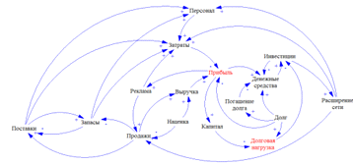

Рисунок 1. Когнитивная карта причинно-следственных связей

В качестве ключевых показателей эффективности предприятия были выбраны прибыль и долговая нагрузка. Следовательно, при оптимизации параметров модели в первую очередь следует ориентироваться на значения, связанные именно с этими переменными.

Следом за разработкой когнитивной модели строится математическая. На этом этапе происходит глубокая детализация и конкретизация: создаются математические функции зависимостей между факторами, а сами факторы, как правило, разбиваются на несколько переменных, которые должны быть измеримы количественно и между которыми также устанавливаются зависимости. Также необходимо выделить переменные, которые являются накопителями в терминах системной динамики. Их зависимости должны быть заданы дифференциальными уравнениями.

Итак, на основе когнитивной карты деятельности компании была построена её математическая модель, представляющая собой систему уравнений, в которой каждая переменная характеризует какой-либо показатель моделируемой системы и рассчитывается с помощью функции зависимости от других показателей или задана постоянным значением. Данные значения и ряд формул были получены из отчётов компании «Магнит». Остальные функциибыли либо выявлены в ходе исследования объекта моделирования с помощью статистических методов анализа зависимостей между показателями, либо взяты из общей экономической теории.

.2 Разработка имитационной модели

Построенная математическая модель позволяет рассчитывать прогноз будущих состояний системы, то есть значений показателей деятельности компании, при заданных входных параметрах. Но сложность модели, количество её элементов и математических уравнений делают объём вычислений слишком большим и практически невыполнимым вручную. Для решения подобных задач, как и задач данного исследования, необходимо использование вычислительных мощностей компьютера.

Поэтому в среде AnyLogicбыла разработана системно-динамическая имитационная модель деятельности компании «Магнит», являющаяся программной реализацией описанной математической модели. Многочисленные элементы модели были воссозданы в AnyLogicс помощью таких программных инструментов системной динамики, как потоки, накопители, динамические переменные и параметры. Функции зависимостей были определены связями и прописаны в соответствующих свойствах элементов. В качестве единицы модельного времени был взят 1 месяц.Все формулы и величины переменных, включая единицы их измерения, были приведены в соответствие с этим.

После построения имитационной модели был также окончательно определён набор ключевых показателей, характеризующих успешность и состоятельность компании. В качестве ключевых было выбрано три переменных:

объём накопленной чистой прибыли,

коэффициент финансового левериджа (финансовый рычаг),

коэффициент текущей ликвидности.

Накопленная прибыль рассчитывается как сумма всех месячных поступлений чистой прибыли за период моделирования. Она является индикатором успешности деятельности компании и повышает возможности для осуществления инвестиционных вложений, которые со временем могут вылиться в ещё большую прибыль. Таким образом, задача оптимизации состоит в максимизации данного показателя.Но высокий показатель прибыли не всегда означает высокую эффективность деятельности компании. Существуют и другие показатели, по которым можно определить, например, эффективность финансирования или управления активами и капиталом предприятия, которые могут практически не сказываться на текущей прибыли, но иметь свои риски и долгосрочные последствия. Поэтому были определены и другие ключевые элементы модели.

Фактор долговой нагрузки, выделенный на этапе построения когнитивной карты, был разложен в процессе математического и имитационного моделирования на две переменные. Первая - коэффициент финансового рычага - рассчитывается как отношение заёмного капитала компании к собственному. Этот показатель даёт оценку общей способности компании к погашению своих обязательств, а также используется для расчёта величины инвестиционных вложений. Высоким коэффициентом финансового рычага считается его значение от 2 и более, что говорит об избыточном долге и высоком риске банкротства из-за неспособности исполнения финансовых обязательств. Величина от 1 до 2 также является завышенной, но допустимой. Значение, равное единице, является оптимальным коэффициентом финансового рычага. При этом, если показатель меньше единицы, то это может указывать на упущенную потенциальную выгоду от инвестиций. Но данный убыток и так прямо сказывается на первом ключевом показателе - прибыли. Что же касается большого объёма задолженностей и риска неплатёжеспособности, на которые указывает высокое значение данного коэффициента, то они на прибыль практически не влияют, так как расходы на погашение основного долга не учитываются при расчёте чистой прибыли предприятия - учитываются лишь расходы по процентам. Следовательно, в рамках решения задач оптимизации при значении коэффициента больше единицы следует осуществлять его минимизацию (до единицы), а если значение уже меньше, чем 1, то необходимо прежде всего принимать во внимание два других целевых показателя.

Третья ключевая переменная - это коэффициент текущей ликвидности. Данный показатель также связан со способностью компании исполнять свои платёжные обязательства, но, в отличие от финансового левериджа, определяющего как краткосрочную, так и долгосрочную состоятельность компании, ликвидность выражает готовность компании погасить текущие обязательства, то есть те, до срока погашения которых осталось менее года. Чтобы выплатить данные задолженности, предприятию нужны денежные средства или быстро обращаемые в них активы. Следовательно, коэффициент текущей ликвидности рассчитывается как отношение текущего долга к текущим (оборотным) активам. В разработанной модели он также влияет на распределение обязательств по сроку долга при их взятии. Чем меньше значение коэффициента, тем больший процент заимствований берётся на долгосрочной основе. Как правило, оптимальным считается значение данного показателя от 1 до 2. При значении меньше единицы возрастает риск неспособности платить по текущим счетам, а коэффициент больше двух говорит о возможной неэффективности управления активами и обязательствами в компании. Исходя из этого, при решении задач оптимизации целевым будет являться весь интервал значений данного показателя от 1 до 2.Значение меньше 0,7 является недопустимым.

На основании всего выше перечисленного, была составлена формула общей эффективности, складывающаяся поровну из трёх нормализованных значений ключевых показателей. В общем виде она выглядит следующим образом:

,

где TE - совокупная эффективность компании, PE - эффективность по прибыли, GE - эффективность по финансовому рычагу, LE - эффективность по ликвидности. Расчёт этих показателей основан на следующих уравнениях:

,

гдеMP-измеренный с помощью эксперимента показатель прибыли, RP-реальный показатель прибыли из тестовых данных, скорректированный на продолжительность моделируемого периода (например, для двух лет RP = 54409 млн. руб. × 2 = 108818 млн. руб.).

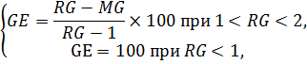

где RG - реальный показатель финансового левериджа, MG-измеренный экспериментом (RG = 1.32). Значение RGот 2 и больше считается недопустимым для компании.

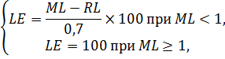

где ML - измеренный коэффициент ликвидности, RL-реальный коэффициент ликвидности (RL = 0,959).

Общая диаграмма разработанной в AnyLogic имитационной модели изображена на Рисунке 2.

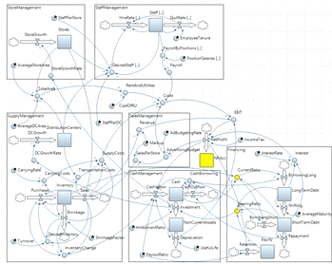

Рисунок 2. Общая диаграмма имитационной модели торговой компании

В целях повышения визуальной ясности диаграммы многие элементы объединены в условные группы. Ключевые показатели - чистая прибыль, финансовый рычаг и ликвидность - отмечены жёлтым цветом. Из-за большого количества элементов и связей общая диаграмма достаточно тяжела для восприятия. Поэтому следует рассмотреть порядок формирования основных элементов по отдельности.

Схема расчёта накопленной чистой прибыли представлена на Рисунке 3.

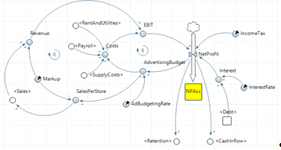

Рисунок 3. Фрагмент диаграммы: расчёт прибыли

Уровень накопленной чистой прибыли (NPAcc) за период рассчитывается как сумма потоков чистой прибыли (NetProfit) закаждую единицу модельного времени (месяц) в течение этого периода.Расчёт потока чистой прибыли производится на основе выручки (Revenue) с вычетом из неё операционных затрат (Costs), а также налога на прибыль (IncomeTax) и расходов по процентам (InterestRate), величина которых равна размеру накопленного долга (Debt), помноженному на средневзвешенную процентную ставку(InterestRate). При этом, от размера прибыли зависит рекламный бюджет (AdvertisingBudget), создающий для прибылисразу две петли обратных связи - одну балансирующую и одну усиливающую, ведь его увеличение приводит к росту как затрат, так и выручки. Похожим образом воздействует и процент средней торговой наценки (Markup). Её увеличение прямо сказывается на величине выручки от продаж, но вызывает снижение самих продаж. Таким образом, в данной области диаграммы есть два подлежащих оптимизации параметра: наценка и процент рекламного бюджета от прибыли (AdBudgetingRate). Перечень всех элементов данного блока диаграммы представлен в Таблице 2.

Таблица2. Элементы модели: расчёт прибыли

|  |  |  |  |
| --- | --- | --- | --- |
| Элемент | Описание | Значение / формула | Единица измерения |
| NPAcc | Накопитель объёма чистой прибыли; ключевой показатель | d(NPAcc)dt = NetProfit Начальноезначение: 0 | тыс. руб. |
| NetProfit | Поток чистой прибыли | EBIT * (1 - IncomeTax) - Interest | тыс. руб. / мес. |
| Interest | Расходы по процентам | (ShortTermDebt + LongTermDebt) * InterestRate / 12 | тыс. руб. / мес. |
| InterestRate | Средневзвешенная процентная ставка по долгам компании; параметр | uniform(0.04, 0.06) |  |
| IncomeTax | Ставка налога на прибыль; параметр | 0.2 |  |
| EBIT | Прибыль до вычета налогов и процентов | Revenue - Costs - Depreciation | тыс. руб. / мес. |
| Revenue | Объём выручки | Sales * (1 + Markup) | тыс. руб. / мес. |
| Markup | Средняя торговая наценка на товары; параметр | 0.48 |  |
| SalesPerStore | Средний объём продаж (себестоимости проданных товаров) магазина | 29000 / pow((1 + Markup), 5) + 0.5 * sqrt(AdvertisingBudget) | тыс. руб. / мес. |
| AdvertisingBudget | Размер рекламного бюджета | delay(max(0, NetProfit * AdBudgetingRate), 0.01) | тыс. руб. / мес. |
| AdBudgetingRate | Процент пополнения рекламного бюджета от чистой прибыли; параметр | 0.09 |  |
| Costs | Совокупные издержки по операционным видам деятельности | RentAndUtilities + Payroll + SupplyCosts + AdvertisingBudget | тыс. руб. / мес. |

Процессы формирования продаж, запасов и издержек снабжения подробно представлены на Рисунке 4.

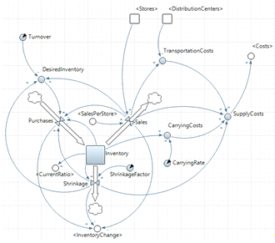

Рисунок 4. Фрагмент диаграммы: управление снабжением

Общие издержки снабжения (SupplyCosts) складываются изнескольких видов издержек. Во-первых, этосебестоимость проданных товаров (Sales), также являющаяся показателем объёма продаж без наценки, равным средним продажам по магазинам (SalesPerStore), умноженным на текущее количество магазинов (Stores). Во-вторых, зависящие от продаж и количества распределительных центров (DistributionCenters)транспортные расходы (TransportationCosts). В-третьих и в-четвёртых, задаваемые процентами от текущего объёма запасов (Inventory)издержки хранения (CarryingCosts) и убыткиот недостачи (Shrinkage). Накопленный объём запасов непрерывно уменьшается на показатели продаж и недостач и увеличивается на сумму закупок (Purchases). При этом, закупкиосновываются на целевом значении запасов (DesiredInventory), определяемом с помощью параметра их оборачиваемости (Turnover). Этот параметр отвечает за соотношение запасов и также должен быть оптимизирован. Подробная информация о переменных - в Таблице 3.

Таблица3. Элементы модели: управление снабжением

|  |  |  |  |
| --- | --- | --- | --- |
| Элемент | Описание | Значение / формула | Единица измерения |
| Inventory | Накопитель объёма товарных запасов | d(Inventory)dt = Purchases - Sales - Shrinkage Начальноезначение: 116471588 | тыс. руб. |
| Sales | Поток объёма продаж, рассчитанный по их себестоимости | Stores * SalesPerStore | тыс. руб. / мес. |
| Shrinkage | Поток убытков из-за недостач запасов | Inventory * ShrinkageFactor | тыс. руб. / мес. |
| ShrinkageFactor | Средний объём убытков из-за недостачи; параметр | uniform(0.008, 0.017) |  |
| Purchases | Поток товарных закупок | max(0, DesiredInventory - Inventory + Sales + Shrinkage) | тыс. руб. / мес. |
| DesiredInventory | Целевой объём запасов | (Sales + Shrinkage) / Turnover | тыс. руб. |
| Turnover | Коэффициент оборачиваемости запасов; параметр | 0.46 |  |
| TransportationCosts | Транспортные издержки | Sales / (0.87 * DistributionCenters) | тыс. руб. / мес. |
| CarryingCosts | Издержки хранения запасов | Inventory * CarryingRate | тыс. руб. / мес. |
| CarryingRate | Средняя стоимость хранения запасов; параметр | uniform(0.01, 0.016) |  |
| SupplyCosts | Совокупные издержки товарного снабжения | Sales + Shrinkage + TransportationCosts + CarryingCosts | тыс. руб. / мес. |
| InventoryChange | Корректировка на изменения объёма запасов | Purchases - Sales - Shrinkage | тыс. руб. / мес. |

Диаграмма показателей управления персоналом, магазинами и распределительными центрами изображена на Рисунке 5.

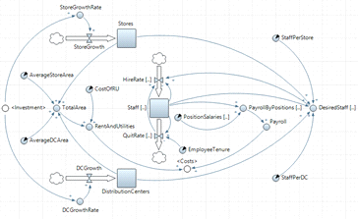

Рисунок 5. Фрагмент модели: помещения и трудовые ресурсы

В рамках модели персонал компании разделён на три категории: сотрудники магазинов, сотрудники логистической службы и административно-управленческий персонал. Это разделение было реализовано путём создания размерности Positionsи объявления соответствующих элементов массивами данной размерности. Таким образом, накопитель, характеризующий количество персонала в каждой категории (Staff) и параметр их средних месячных зарплат (PositionSalaries) используются для расчёта суммы всех расходов на оплату труда (Payroll). Что касается количества сотрудников, то оно снижается каждый месяц согласно показателю средней продолжительности (в месяцах) работы человека на одном месте (EmployeeTenure), а увеличивается из расчёта целевого значения числа сотрудников (DesiredStaff). Его формирование происходит индивидуально для каждой категории персонала и зависит от таких показателей, как общее количество магазинов (Stores), распределительных центров (DistributionCenters) и персонала. Магазины и распределительные центры открываются тем быстрее, чем больше размер инвестиций (Investment). А расходы на их коммунальное обслуживание и аренду (RentAndUtilities) складываются исходя из общей площади данных помещений (TotalArea).Элементы размерности Positions, которая содержит перечисление категорий персонала в компании, перечислены в Таблице 4.

Таблица 4. Элементы модели: размерностьPositions

|  |  |  |
| --- | --- | --- |
| Индекс | Элемент | Описание |
| 1 | StoreWorker | Сотрудники магазинов |
| 2 | LogisticWorker | Сотрудники логистической службы компании |
| 3 | Manager | Административно-управленческий персонал (руководители, специалисты, служащие) |

Данные о расчёте элементов соответствующей части диаграммы содержатся в Таблице5.

Таблица 5. Элементы модели: помещения и трудовые ресурсы

|  |  |  |  |
| --- | --- | --- | --- |
| Элемент | Описание | Значение / формула | Единица измерения |
| Stores | Накопитель количества магазинов | d(Stores)dt = StoreGrowth Начальноезначение: 12089 | ед. |
| StoreGrowth | Поток открытия магазинов | StoreGrowthRate | ед. / мес. |
| StoreGrowthRate | Темп прироста количества магазинов | 0.75 * Investment / 17712 | ед. / мес. |
| DistributionCenters | Накопитель количества распределительных центров | d(DistributionCenters)dt = DCGrowth Начальноезначение: 33 | ед. |
| DCGrowth | Поток открытия распределительных центров | DCGrowthRate | ед. / мес. |
| DCGrowthRate | Темп прироста количества распределительных центров | 0.2 * Investment / 1980000 | ед. / мес. |
| TotalArea | Общая площадь помещений | Stores * AverageStoreArea + DistributionCenters * AverageDCArea | кв. м |
| AverageStoreArea | Средняя площадь магазина; параметр | uniform(430,470) | кв. м |
| AverageDCArea | Средний площадь распределительного центра; параметр | uniform(38000, 42000) | кв. м |
| RentAndUtilities | Расходы на аренду и коммунальные услуги | TotalArea * CostOfRU | тыс. руб. / мес. |
| CostOfRU | Средняя стоимость расходов на аренду и коммунальные услуги на квадратный метр; параметр | uniform(0.5, 0.6) | тыс. руб. / кв. м |
| Staff[Positions] | Накопитель количества персонала по категориям | d(Staff[Positions])/dt = HireRate[Positions] - QuitRate[Positions] Начальноезначение: {194723, 40369, 29908} | чел. |
| HireRate[Positions] | Поток новых сотрудников | max(0, DesiredStaff [Positions] + QuitRate [Positions] - Staff [Positions]) | чел. / мес. |
| QuitRate[Positions] | Потокуходасотрудников | Staff [Positions] / EmployeeTenure | чел. / мес. |
| EmployeeTenure | Средняя продолжительность работы сотрудника на одном месте; параметр | uniform(24, 48) | мес. |
| DesiredStaff [Positions] | Целевое количество персонала по категориям | DesiredStaff [StoreWorker] = Stores * StaffPerStore DesiredStaff [LogisticWorker] = DistributionCenters * StaffPerDC DesiredStaff [Manager] = Staff.sum() / 20 + Stores + DistributionCenters * 150 | чел. |
| StaffPerStore | Среднее количество персонала в магазине; параметр | uniform(15.5,16.5) | чел. |
| StaffPerDC | Среднее количество персонала в распределительном центре; параметр | uniform(1100,1300) | чел. |
| PayrollByPositions [Positions] | Расходы на оплату труда по категориям | Staff[Positions] * PositionSalaries[Positions] | тыс. руб. / мес. |
| PositionSalaries [Positions] | Средняя заработная плата по категориям; параметр | {26, 36, 57} | тыс. руб. / мес. |
| Payroll | Общие расходы на оплату труда | PayrollByPositions.sum() | тыс. руб. / мес. |

Рисунок 6показывает, на основе чего осуществляется расчёт коэффициента финансового рычага и как образовываются такие финансовые показатели предприятия, как собственный и заёмный капитал, оборотные активы и денежные средства.

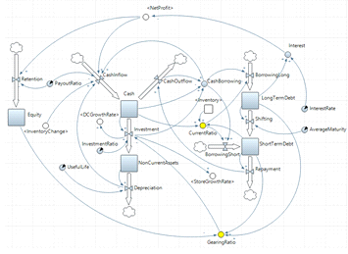

Рисунок 6. Фрагмент диаграммы: финансирование, инвестиции и капитал

Коэффициент финансово рычага (GearingRatio) равен соотношению суммы накопленных краткосрочного (ShortTermDebt) и долгосрочного долга (LongTermDebt) к накопленному капиталу (Equity). Долгосрочные обязательства переходят в статус краткосрочных, когда до срока их погашения остаётся менее года. Средний период погашения определяется параметром AverageMaturity. Погашение краткосрочных задолженностей(Repayment) осуществляется из имеющихся денежных средств. Увеличение долга определяется специальной переменнойCashBorrowing, отвечающей за информирование о необходимости привлечения заёмных средств. Она принимает значение суммы оттока денежных средств (CashOutflow + Investment) в случае, если они заканчиваются.Привлекаемые с взятия обязательств денежные средства добавляются к их общему текущему объёму (Cash) через входной денежный поток (CashInflow), в который также входят текущая чистая прибыль (NetProfit) и корректировки на изменение запасов (InventoryChange) и амортизацию (Depreciation). При этом, от чистой прибыли в объём денежных средств компании, как и в собственный капитал,идёт лишь её часть, не израсходованная на выплату дивидендов, сумма которых устанавливается коэффициентом дивидендных выплат (PayoutRatio).Ключевой коэффициент ликвидности (CurrentRatio) складывается из объёма денежных средств и запасов, делённых на объём краткосрочного долга. Он также отвечает за распределение долгов. Денежные средства также уходят на инвестиции (Investment), их процент определяется финансовым рычагом и вспомогательным параметромInvestmentRatio, регулирующим его влияние на нужный объём инвестирования. Инвестиции увеличивают объём основных средств, которые со временем (UsefulLife) обесцениваются.В итоге, из пяти параметров данного блока диаграммы подлежит оптимизации лишь один - InvestmentRatio. Остальная информация об элементах данного блока раскрывается в Таблице 6.

Таблица 6. Элементы модели: финансирование, инвестиции и капитал

|  |  |  |  |
| --- | --- | --- | --- |
| Элемент | Описание | Значение / формула | Единица измерения |
| LongTermDebt | Накопитель объёма долгосрочных обязательств | d(LongTermDebt)dt = BorrowingLong - Shifting Начальноезначение: 72409782 | тыс. руб. |
| BorrowingLong | Поток взятия компанией долгосрочных обязательств | min(CashBorrowing, CashBorrowing / (CurrentRatio + 2)) | тыс. руб. / мес. |
| Shifting | Поток перехода долгосрочных обязательств в статус краткосрочных | LongTermDebt / AverageMaturity | тыс. руб. / мес. |
| BorrowingShort | Поток взятия компанией краткосрочных обязательств | max(0, CashBorrowing - CashBorrowing / (CurrentRatio + 2)) | тыс. руб. / мес. |
| ShortTermDebt | Накопитель объёма краткосрочных обязательств | d(ShortTermDebt)dt = BorrowingShort + Shifting - Repayment Начальноезначение: 166642595 | тыс. руб. |
| Repayment | Поток выплаты обязательств | ShortTermDebt / 12 | тыс. руб. / мес. |
| AverageMaturity | Средний период до выплаты долгосрочных обязательств; параметр | uniform(22,26) | мес. |
| CashBorrowing | Объём привлечения денежных средств путём взятия долговых обязательств | (Cash - CashOutflow - Investment <=0) ? (CashOutflow + Investment) : 0 | тыс. руб. / мес. |
| Equity | Накопитель объёма собственного капитала компании | d(Equity)dt = Retention Начальное значение: 165140596 | тыс. руб. |
| Retention | Поток удержания прибыли | NetProfit * (1 - PayoutRatio) | тыс. руб. / мес. |
| PayoutRatio | Процент прибыли, идущий на выплату дивидендов; параметр | uniform(0.3, 0.7) |  |
| Cash | Накопитель объёма денежных средств и других оборотных активов | d(Cash)dt =CashInflow - CashOutflow - Investment Начальное значение: 15344661 | тыс. руб. |
| CashInflow | Приток денежных средств | NetProfit * (1 - PayoutRatio) + Depreciation + CashBorrowing + max(0, -InventoryChange) - max(0, InventoryChange) | тыс. руб. / мес. |
| CashOutflow | Отток денежных средств | Repayment | тыс. руб. / мес. |
| Investment | Поток инвестиций в основные активы | max(0, Cash * (InvestmentRatio / GearingRatio - 1)) | тыс. руб. / мес. |
| InvestmentRatio | Коэффициент регулировки объёма инвестиций; параметр | 1.75 |  |
| NonCurrentAssets | Накопитель объёма основных средств | d(NonCurrentAssets)dt = Investment - Depreciation Начальноезначение: 272376724 | тыс. руб. |
| Depreciation | Поток амортизации и обесценивания основных активов | NonCurrentAssets / UsefulLife | тыс. руб. / мес. |
| UsefulLife | Средний срок эксплуатации основных активов; параметр | uniform(144,180) | мес. |

Выводы

В данной главе были рассмотрены инструментальные средства имитационного моделирования, обоснован выбор программного обеспечения и проведён краткий анализ его возможностей, а также осуществлено планомерное проектирование и поэтапное создание имитационной модели с описанием подробностей данного процесса и обзором его результатов. Итогом главы стало применение теоретических знаний и собранной в ходе исследования информации для выполнения первоначально поставленных промежуточных задач и создания инструментальной базы для осуществления работ, запланированных для заключительной части работы.

Глава 3. Практическая реализация

.1 Тестирование модели

После создания имитационной модели было проведено её тестирование с целью проверки правильности её построения и адекватности, а также оценки точности прогнозирования показателей с помощью имитации. В качестве тестовых данных были взяты реальные данные деятельности «Магнита» за 2016 год из отчётности компании. Точность оценивалась на основе того, насколько соответствовали реальным показателям организации полученные значения накопителей и ключевых переменных модели по прошествии 12 единиц модельного времени, соответствующих 12 месяцам реального, прошедшим с момента того состояния системы, которое служило основной информационной опорой при построении модели и внесении в неё исходных данных. Диаграмма, отображающая состояние модели после имитации 12-месячного отрезка, представлена на Рисунке 7.

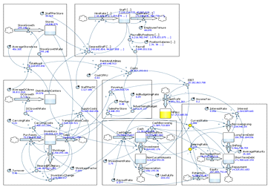

Рисунок 7. Прогнозирование состояния системы через 12 месяцев

Всего в рамках тестирования было выполнена 3 «прогона» модели, так как многие параметры модели заданы вероятностными распределениями, вследствие чего результаты меняются от раза к разу. Результаты тестов и их сравнение с тестовыми данными представлены в Таблице 7.

Таблица7. Результаты тестирования модели

|  |  |  |  |  |  |  |
| --- | --- | --- | --- | --- | --- | --- |
| Показатель | Реальное значение | Тест 1 | Тест 2 | Тест 3 | Среднее по тестам | Средняя относ. погр-ть |
| Накопленная чистая прибыль (млн. руб.) | 54409 | 60792 | 54982 | 51381 | 55718 | 2.41% |
| Коэффициент финансового рычага | 1.32 | 1.373 | 1.392 | 1.357 | 1.374 | 4.09% |
| Коэффициент текущей ликвидности | 0.959 | 0.972 | 0.974 | 0.993 | 0.98 | 2.16% |
| Количество магазинов | 14059 | 14141 | 13997 | 14253 | 14130 | 0.51% |
| Количество распр. центров | 35 | 37 | 37 | 38 | 37 | 5.71% |
| Запасы (млн. руб.) | 134916 | 151153 | 148657 | 151682 | 150497 | 11.55% |
| Денежные средства (млн. руб.) | 23974 | 20253 | 19357 | 20301 | 19970 | 16.7% |
| Внеоборотные активы(млн. руб.) | 296026 | 300364 | 296034 | 301080 | 299159 | 1.06% |
| Долгосрочные обязательства(млн. руб.) | 93126 | 96570 | 97437 | 99122 | 97710 | 4.92% |
| Краткосрочные обязательства(млн. руб.) | 165713 | 176422 | 172580 | 173254 | 174085 | 5.05% |
| Собственный капитал(млн. руб.) | 196077 | 198777 | 194030 | 200687 | 197831 | 0.89% |

Все три теста показали результаты, достаточно близкие к реальным. Большинство величин имели относительную погрешность менее 5%. Некоторые показатели во всех тестах стабильно были больше или меньше желаемых значений, но это может объясняться тем, что и в результатах деятельности компании за 2016 год некоторые отражённые данные стали неожиданностью. Например, впервые произошло уменьшение объёма запасов - все предыдущие годы запасы предприятия стабильно увеличивались. В целом, с учётом стохастичности модели и трудной предсказуемости многих финансовых показателей, можно заключить, что модель адекватна и имеет достаточно высокую точность прогноза.

Экспериментирование по методу Монте-Карло

Для решения задачи полноценного исследования и улучшения результатов деятельности компании, включающей анализ влияния отдельных параметров на ключевые показатели эффективности и их оптимизацию, в AnyLogic над созданной и протестированной имитационной модельюбыл осуществлён эксперимент Монте-Карло. Эксперимент заключался в проведении множественных итераций модели с варьированием стохастических параметров и параллельным отслеживанием ответа значений ключевых показателей на данные изменения. Оптимальным решением являлись такие значения параметров, которые давали наилучший совокупный результат по трём ключевым показателям, то есть максимизировали накопленную чистую прибыль и коэффициент текущей ликвидности и минимизировали коэффициент финансового рычага.

Продолжительность каждой итерации составляла 24 месяца, на каждое измерение уделялась 1000 итераций. Исследовалось влияние таких параметров, как оборачиваемость запасов (Turnover), средняя торговая наценка (Markup), процент рекламного бюджета (AdBudgetingRate) и коэффициент инвестиций (InvestmentRatio). Оптимизация остальных элементов не осуществлялась, так как они либо оказывают одностороннее и очевидное влияние на ключевые показатели, либо их значение не может подвергнуться корректировке силами компании, следовательно, их оптимизация бессмысленна в рамках данного исследования.

Сначала были проведены эксперименты с варьированием каждого оптимизируемого параметра по отдельности. Результаты были отражены с помощью двумерных гистограмм, иллюстрирующих зависимость ключевых показателей от параметров путём точечных обозначений статистических результатов решений. Далее строились одномерные гистограммы для отображения распределений величин ключевых переменных для значений параметров, наиболее похожих на оптимальные.

Двумерные гистограммы зависимости чистой прибыли, левериджа и текущей ликвидности от торговой наценки представлены на Рисунке 8.

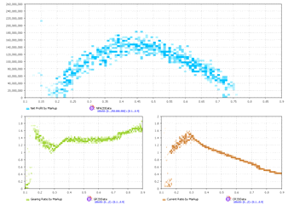

Рисунок 8. Двумерная гистограмма влияния торговой наценки

Наиболее высокой прибыли компания достигает при средней наценке от 40 до 50 процентов - в среднем около 140 миллиардов рублей за 2 года. Но коэффициенты левериджа и ликвидности при данных показателях не являются наилучшими, в отличие от их значений при торговой наценке, равной приблизительно 28%, где функции обоих показателей принимают некие экстремумы. Также любопытны их значения в условиях торговой наценки от 15% и ниже, где прибыль даже принимала значение больше 200 миллиардов. Но на данном интервале наблюдается слишком сильный и непредсказуемый разброс и, следовательно, большой риск. Таким образом, подробнее были рассмотрены распределения показателей в интервалах торговой наценки от 0,25 до 0,35 и от 0,4 до 0,5. Их значения были проварьированы с шагом 0,01 и занесены в Таблицу 8вместе со средними ключевыми результатами.

Таблица 8. Варьирование параметра торговой наценки

|  |  |  |  |  |
| --- | --- | --- | --- | --- |
| Торговая наценка | Чистая прибыль (млн. руб.) | Коэффициент финансового рычага | Коэффициент текущей ликвидности | Общая эфф-ть |
| 0.25 | 71173 | 1.194 | 1.363 | 104 |
| 0.26 | 79275 | 1.17 | 1.389 | 120 |
| 0.27 | 85880 | 1.154 | 1.406 | 131 |
| 0.28 | 92056 | 1.135 | 1.427 | 143 |
| 0.29 | 97840 | 1.127 | 1.434 | 150 |
| 0.3 | 102826 | 1.124 | 1.437 | 155 |
| 0.31 | 106345 | 1.137 | 1.416 | 155 |
| 0.32 | 111083 | 1.157 | 1.387 | 153 |
| 0.33 | 116065 | 1.189 | 1.348 | 148 |
| 0.34 | 119189 | 1.225 | 1.31 | 140 |
| 0.35 | 122825 | 1.264 | 1.274 | 131 |
| 0.4 | 138116 | 1.363 | 1.148 | 114 |
| 0.41 | 140552 | 1.363 | 1.132 | 116 |
| 0.42 | 144288 | 1.358 | 1.115 | 121 |
| 0.43 | 142850 | 1.36 | 1.098 | 119 |
| 0.44 | 144628 | 1.357 | 1.08 | 121 |
| 0.45 | 145275 | 1.352 | 1.065 | 124 |
| 0.46 | 144930 | 1.344 | 1.051 | 125 |
| 0.47 | 143177 | 1.343 | 1.035 | 125 |
| 0.48 | 141766 | 1.345 | 1.017 | 122 |
| 0.49 | 140315 | 1.34 | 1.001 | 123 |
| 0.5 | 139340 | 1.336 | 0.986 | 123 |

Итак, чистая прибыль имела максимальное среднее значение при торговой наценке в 45%, а наиболее низкий финансовый рычаг был достигнут при 30%. Показатель ликвидности в данном случае не учитывается, так как почти на всём интервале принимает значение больше единицы. По совокупности показателей, наиболее оптимальным значением из используемых в варьировании стало 0,3, то есть 30-процентная торговая наценка, что однозначно ниже средней торговой наценки «Магнита» на данный момент. Но такая наценка направлена в первую очередь не на получение прибыли, а на снижение финансового рычага и ликвидации связанных с ним рисков, которые существуют при данном реальном положении дел в компании.

Одномерные гистограммы распределений (Рисунок 9) указывают на ещё большую целесообразность такого решения - отсутствуют серьёзные риски и велик шанс значительно снизить коэффициент финансового левериджа.

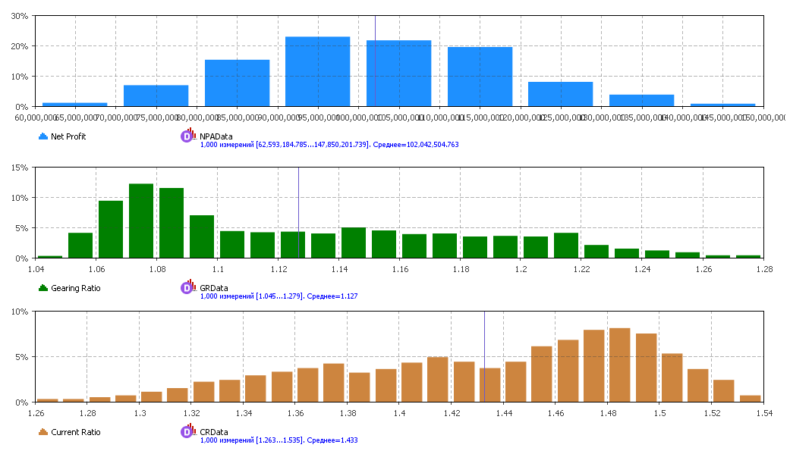

Рисунок 9. Одномерные гистограммы распределений для торговой наценки

В целом, подобную стратегию снижения цен можно рассматривать как выгодную при непродолжительном переходе на неё с целью разгрузить долговую ведомость.

Визуальные зависимости показателей от параметра, определяющего рекламный бюджет, изображены на Рисунке 10.

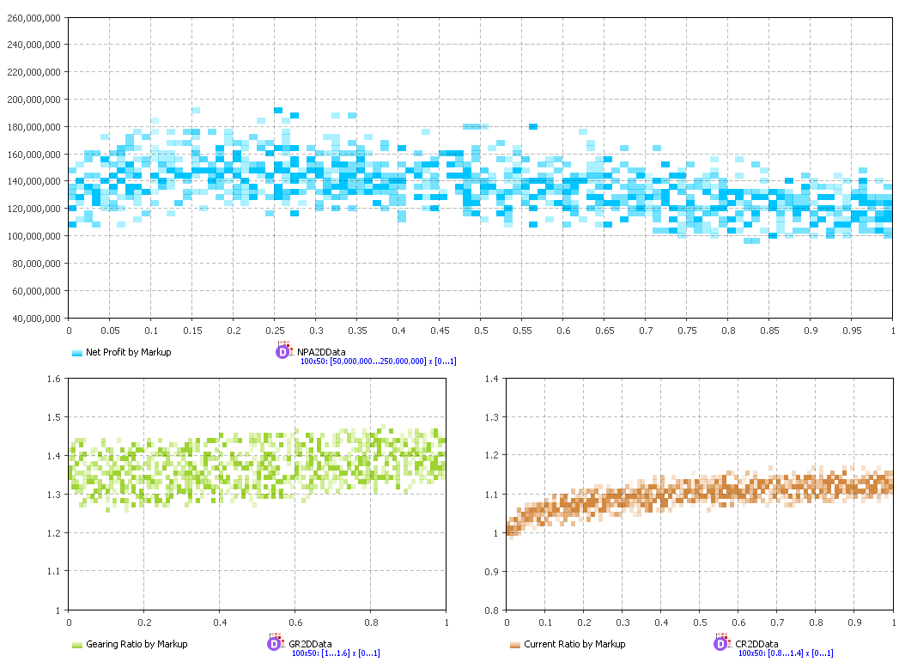

Рисунок 10. Двумерная гистограмма влияния процента рекламного бюджета

Параметр процента рекламного бюджета от прибыли был исследован на всём отрезке значений от 0 до 1. Его влияние на все ключевые показатели оказалось достаточно слабым. Лучшие результаты были показаны как на чистой прибыли, так и на коэффициенте левериджа в интервале приблизительно от 0,08 до 0,28. Коэффициент ликвидности снова оказался больше единицы, следовательно, не учитывался. В целях нахождения оптимального значения было проведено варьирование параметра с шагом 0,02, результаты которого вынесены в Таблицу 9.

Таблица 9. Варьирование параметра процента рекламного бюджета

|  |  |  |  |  |
| --- | --- | --- | --- | --- |
| Процент рекламного бюджета | Чистая прибыль (млн. руб.) | Коэффициент финансового рычага | Коэффициент текущей ликвидности | Общая эфф-ть |
| 0.08 | 144727 | 1.347 | 1.047 | 125 |
| 0.1 | 145163 | 1.349 | 1.052 | 124 |
| 0.12 | 146657 | 1.347 | 1.058 | 127 |
| 0.14 | 147157 | 1.350 | 1.062 | 126 |
| 0.16 | 148195 | 1.351 | 1.065 | 126 |
| 0.18 | 148274 | 1.349 | 1.069 | 127 |
| 0.2 | 148170 | 1.350 | 1.073 | 127 |
| 0.22 | 149385 | 1.347 | 1.077 | 129 |
| 0.24 | 148418 | 1.350 | 1.079 | 127 |
| 0.26 | 149370 | 1.352 | 1.082 | 127 |
| 0.28 | 147247 | 1.356 | 1.083 | 124 |

Все ключевые показатели менялись очень незначительно в рамках данного эксперимента, но удалось выявить одно оптимальное значение параметра, при котором и прибыль, и леверидж имели более близкие к целевым значения. Это значение соответствует 22% рекламного бюджета от чистой прибыли. Соответствующие распределения изображены на Рисунке 11.

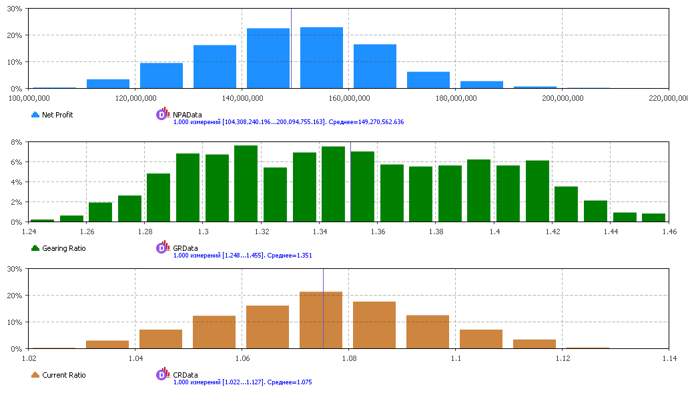

Рисунок 11. Одномерные гистограммы распределений для процента рекламного бюджета

Применение такой стратегии благоприятно влияет на прибыль и текущую ликвидность, но показатель левериджа с высокой долей вероятности может возрасти. Впрочем, влияние данного параметра на него минимально.

Рисунок 12 содержит результаты варьирования месячной оборачиваемости товарных запасов

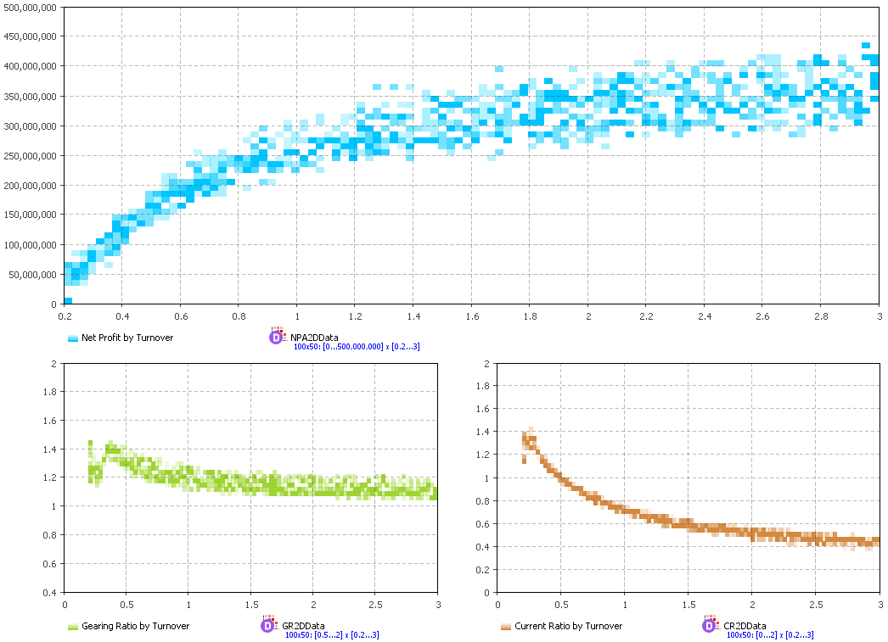

Рисунок 12. Двумерная гистограмма влияния оборачиваемости

Рост показателя оборачиваемости в компании неизменно увеличивает её чистую прибыль и уменьшает коэффициент финансового рычага, но в то же время крайне негативно сказывается на показателе ликвидности. При приблизительно единичной месячной оборачиваемости леверидж достигает 0,7 - недопустимого значения. В связи с этим, был проведён анализ большого интервала оборачиваемости - от 0,2 до 1 с шагом 0,05. Результаты измерений представлены в Таблице 10.

Таблица 10. Варьирование параметра оборачиваемости запасов

|  |  |  |  |  |
| --- | --- | --- | --- | --- |
| Оборач-ть запасов | Чистая прибыль (млн. руб.) | Коэффициент финансового рычага | Коэффициент текущей ликвидности | Общая эфф-ть |
| 0.2 | 21519 | 1.366 | 1.209 | 6 |
| 0.25 | 54994 | 1.245 | 1.314 | 74 |
| 0.3 | 77384 | 1.232 | 1.314 | 99 |
| 0.35 | 99997 | 1.378 | 1.176 | 74 |
| 0.4 | 122664 | 1.384 | 1.102 | 93 |
| 0.45 | 143232 | 1.349 | 1.05 | 123 |
| 0.5 | 162512 | 1.317 | 1.002 | 150 |
| 0.55 | 175650 | 1.294 | 0.958 | 69 |
| 0.6 | 188737 | 1.276 | 0.919 | 81 |
| 0.65 | 200806 | 1.257 | 0.885 | 94 |
| 0.7 | 211826 | 1.245 | 0.854 | 103 |
| 0.75 | 219723 | 1.234 | 0.826 | 110 |
| 0.8 | 228795 | 1.224 | 0.8 | 117 |
| 0.85 | 236596 | 1.215 | 0.776 | 124 |
| 0.9 | 244056 | 1.208 | 0.753 | 130 |
| 0.95 | 252501 | 1.197 | 0.735 | 138 |
| 1 | 259099 | 1.190 | 0.716 | 144 |

Как и было сказано, увеличение показателя оборачиваемости приводит к росту прибыли и снижению коэффициента левериджа, но также вызывает резкое снижение уровня ликвидности, из-за чего снижается и общая эффективность.Наилучший же показатель общей эффективности был достигнут при оборачиваемости, равной 0,5. Гистограммы распределения ключевых показателей в таких условиях представлены на Рисунке 13.

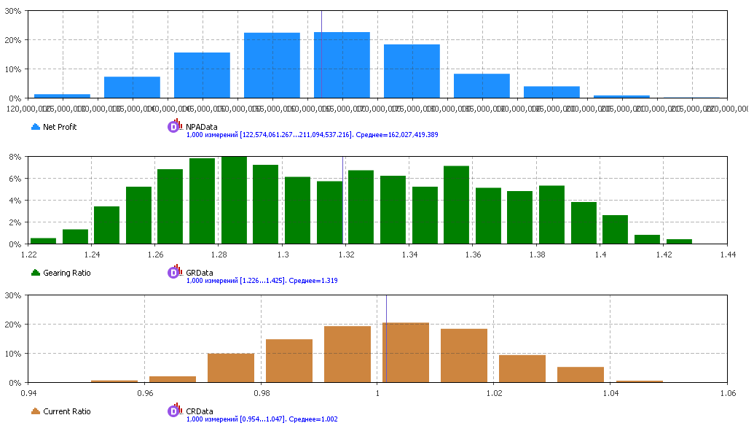

Рисунок 13. Одномерные гистограммы распределений для оборачиваемости

В целом, такое решение обеспечивает хорошие результаты в сравнении с реальными данными, особенно в отношении объёма чистой прибыли.

Двумерные гистограммы зависимостей ключевых показателей от коэффициента инвестиций изображены на Рисунке 14.

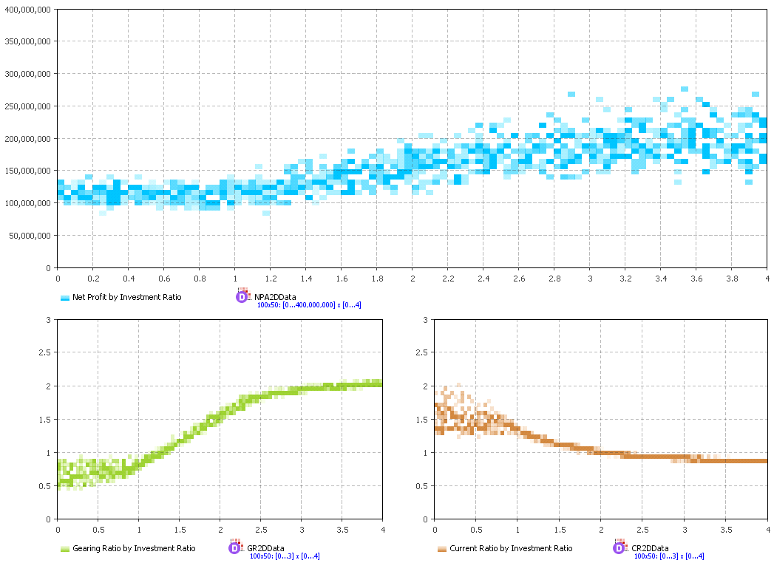

Рисунок 14. Двумерная гистограмма влияния коэффициента инвестиций

Увеличение данного коэффициента вызывает увеличение средств, идущих на инвестиции, которые зачастую финансируются при помощи привлечения заёмных средств. Следовательно, с ростом параметра стремительно повышается коэффициент левериджа и чуть менее стремительно падает показатель текущей ликвидности. Прибыль же, наоборот, улучшает свои показатели за счёт вложений. В целях оптимизации были протестированы значения показателя в интервале от 0 до 2 с шагом 0,1. Результаты тестирования занесены в Таблицу 11.

Таблица 11. Варьирование параметра коэффициента инвестиций

|  |  |  |  |  |
| --- | --- | --- | --- | --- |
| Коэф-т инвестиций | Чистая прибыль (млн. руб.) | Коэффициент финансового рычага | Коэффициент текущей ликвидности | Общая эфф-ть |
| 0 | 113112 | 0.684 | 1.508 | 104 |
| 0.1 | 113979 | 0.681 | 1.51 | 105 |
| 0.2 | 113692 | 0.689 | 1.502 | 104 |
| 0.3 | 113815 | 0.681 | 1.513 | 105 |
| 0.4 | 114296 | 0.685 | 1.505 | 105 |
| 0.5 | 113633 | 0.689 | 1.501 | 104 |
| 0.6 | 113126 | 0.699 | 1.488 | 104 |
| 0.7 | 114007 | 0.690 | 1.491 | 105 |
| 0.8 | 114151 | 0.711 | 1.463 | 105 |
| 0.9 | 113730 | 0.760 | 1.391 | 105 |
| 1 | 116035 | 0.811 | 1.335 | 107 |
| 1.1 | 117291 | 0.875 | 1.277 | 108 |
| 1.2 | 119301 | 0.944 | 1.227 | 110 |
| 1.3 | 123140 | 1.013 | 1.183 | 209 |
| 1.4 | 127576 | 1.088 | 1.145 | 190 |
| 1.5 | 131917 | 1.161 | 1.113 | 171 |
| 1.6 | 136186 | 1.238 | 1.085 | 151 |
| 1.7 | 143184 | 1.310 | 1.062 | 135 |
| 1.8 | 146621 | 1.388 | 1.038 | 114 |
| 1.9 | 151864 | 1.458 | 1.02 | 97 |
| 2 | 156205 | 1.534 | 1 | 77 |

При параметре, равном меньше 1,3, финансовый рычаг имел значения ниже единицы, поэтому, как и коэффициент ликвидности, не применялся для нахождения оптимума. Но именно на отметке параметра 1,3 он оказался ближе всего к своему целевому значению - единице. Данное значение оказалось оптимальным и по совокупности ключевых показателей. Гистограммы данного решения изображены на Рисунке 15.

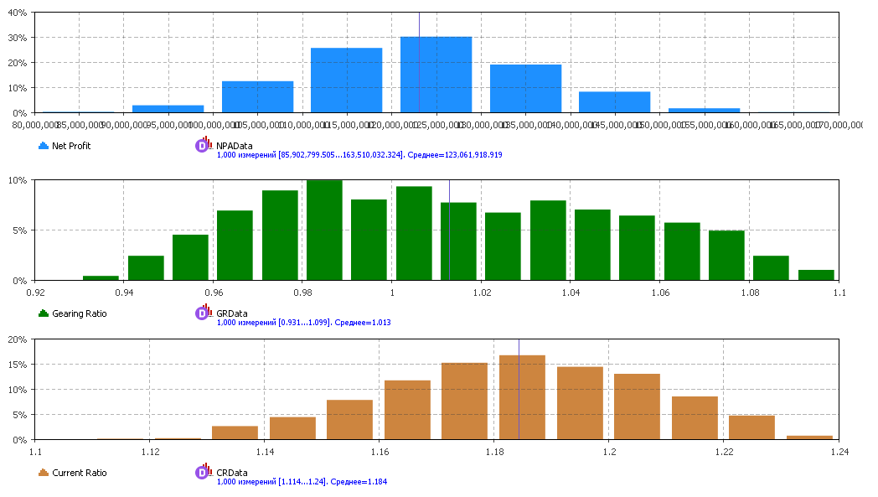

Рисунок 15. Одномерные гистограммы для коэффициента инвестиций

Использование этой стратегии также выглядит многообещающе: незначительно пожертвовав потенциальной прибылью, компания может практически полностью привести в порядок другие финансовые показатели.

Выводы

В заключительной главе работы были статистически проверены, оценены и дополнены результаты проведённой деятельности по воплощению всех рассмотренных теорий, исследованных методов, свойств и явлений для создания отвечающей заданным требованиям имитационной модели. Модель была успешно протестирована на реальных данных и испытана в качестве инструмента прогнозирования и стратегического планирования путём проведения вычислительных экспериментов Монте-Карло, из чего можно заключить, что в работе были выполнены все поставленные задачи и получены соответствующие ожиданиям результаты.

Заключение

В данной работе были рассмотрены основы и методы имитационного моделирования, исследована и проанализирована деятельность торговой компании и с применением изученных инструментальных средств разработана имитационная модель данной компании, отвечающая первоначальным требованиям. Тестирование модели продемонстрировало её адекватность и пригодность для прогнозирования финансовых результатов, а основным результатом работы стала экспериментальная проверка модели с применением метода Монте-Карло, позволившая осуществить поставленную в работе цель по использованию технологий имитационного моделирования для улучшения показателей деятельности торговой компании путём выработки стратегических решений, основанных на оптимизации экономических параметров её деятельности.

По итогам исследования были сделаны следующие выводы:

Имитационное моделирование является одним из основных и незаменимых исследовательских и прикладных научных инструментов во многих сферах деятельности человека, в том числе, в бизнесе и экономике.

Инструментальные средства моделирования на сегодняшний день демонстрируют огромную мощность в решении сложных и объёмных задач за счёт высоких вычислительных способностей компьютеров.

Несмотря на абстрактность терминов системной динамики, данный подход к моделированию может быть крайне эффективен для прогнозирования и планирования реальных показателей.

Полученная в ходе работы модель является гибким инструментом для анализа и повышения эффективности деятельности торгового предприятия, и, следовательно, решает изначально поставленные проблемы, цели и задачи.

Список литературы

Акопов А.С. Имитационное моделирование. Учебник и практикум для академического бакалавриата. - М.: Издательство Юрайт, 2014. - 389 с.

Боев В.Д. Компьютерное моделирование: Пособие для практических занятий, курсового и дипломного проектирования в AnyLogic7. - СПб.: ВАС, 2014. - 432 с.

Кобелев Н.Б. Основы имитационного моделирования сложных экономических систем: Учеб. пособие. - М.: Дело, 2003. - 336 с.

Ларичев О.И. Теория и методы принятия решений. М.: Логос, 2000.

Лоу А.М., Кельтон В.Д. Имитационное моделирование 3-е издание. - СПб.: Питер, Издательская группа BHV, 2004.- 847c.

Лычкина Н.Н. Имитационное моделирование экономических процессов - М.:Инфра-М, 2012. - 164с.

Мичасова О.В. Имитационное моделирование экономических систем: учеб. пособие. - Нижний Новгород: Нижегородский университет, 2014.- 186 с.

[**Вернуться в каталог дипломов по менеджменту**](http://учебники.информ2000.рф/management3/management3.shtml)

|  |  |
| --- | --- |
| [**КНИЖНЫЙ МАГАЗИН**](http://учебники.информ2000.рф/chitai.shtml) |  |

|  |  |
| --- | --- |
| [**ТОВАРЫ для ХУДОЖНИКОВ и ДИЗАЙНЕРОВ**](http://учебники.информ2000.рф/kar.shtml) |  |

|  |  |
| --- | --- |
| [**АУДИОЛЕКЦИИ**](http://учебники.информ2000.рф/lectr.shtml) |  |

|  |  |
| --- | --- |
| [**IT-специалисты: ПОВЫШЕНИЕ КВАЛИФИКАЦИИ**](http://учебники.информ2000.рф/otu.shtml) |  |

|  |  |
| --- | --- |
| [**ФИТНЕС на ДОМУ**](http://учебники.информ2000.рф/fit1.shtml) |  |